İLANLI USUL İÇİN STANDART GAZETE İLANI FORMU

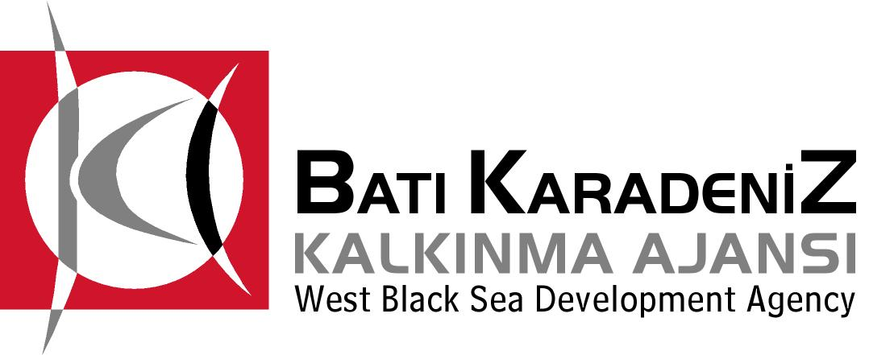

Mal Alımı için ihale ilanı

Bodur Tel Gıda Nalburiye ve Tel İmalatı San.ve Tic.Ltd.Şti, Batı Karadeniz Kalkınma Ajansı 2013 Yılı KOBİ Mali Destek Programı kapsamında sağlanan mali destek ile Zonguldak’ta ‘Üretim Kapasitesini Arttırma ve Kurumsal Yönetim Projesi’ için bir mal alımı ihalesi sonuçlandırmayı planlamaktadır.İhale kapsamında alınması planlanan makine ve ekipmanlar;

LOT 1: 2 Adet Çift Girişli Otomatik Kafes Tel Örme Makinesi
LOT 2: 1 Adet Forklift

İhaleye katılım koşulları, isteklilerde aranacak teknik ve mali bilgileri de içeren İhale Dosyası Yeni Mah.İstiklal Cad.No:8 Çaydeğirmeni Beldesi Devrek/ZONGULDAK adresinden veya www.bakka.gov.tr internet adreslerinden temin edilebilir.

Teklif teslimi için son tarih ve saati:

LOT 1:31.07.2013, saat: 11:00
LOT 2:31.07.2013, saat: 14:00

Gerekli ek bilgi ya da açıklamalar www.bakka.gov.tr internet adresinde yayınlanacaktır.

Teklifler, 31/07/2013 tarihinde, LOT 1 için saat 11:00’de LOT 2 için saat 14:00’te Yeni Mah.İstiklal Cad.No:8 Çaydeğirmeni Beldesi Devrek/ZONGULDAK adresinde yapılacak oturumda açılacaktır.
İrtibat Kişisi:Recep BADURLUK / Şirket Müdürü
Telefon: 0(372) 594 46 46
Fax: 0 (372) 594 54 00

